السيرة الذاتية
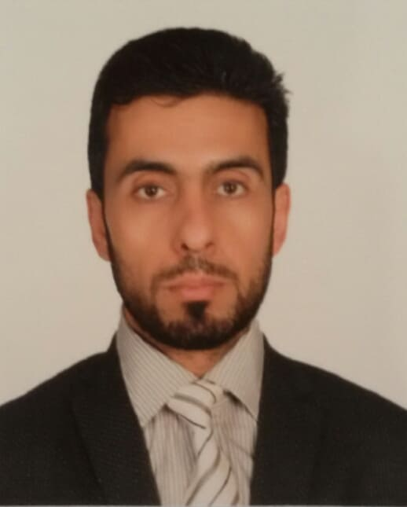

د. سامر عبد الهادي علي
الجنسية: السورية - التركية
ه: 00905312382924
d.samer1221@hotmail.com
العنوان: تركيا – هاتاي- أنطاكيا

بيان الموجز

أمتلك رغبة مستمرة لتطوير ذاتي من خلال زيادة المعارف والخبرات
عن طريق التعلم الذاتي من جهة واتباع الدورات المتخصصة في
المجالات الأكاديمية العلمية والبحثية والتربوية وذلك بهدف مواكبة
التطورات المتسارعة في العالم على شتى الأصعدة والقيام بالواجبات
والمسؤوليات التي تلقى على عاتقي بكل مهنية واحتراف بما يخدم
المجتمع على الوجه الأمثل.

التعليم

1- دكتوراه في الآداب، قسم التاريخ، اختصاص تاريخ العرب الحديث والمعاصر، جامعة دمشق، عام 2012، تقدير جيد جداً.
2- ماجستير في الآداب، قسم التاريخ، اختصاص تاريخ العرب الحديث والمعاصر، جامعة دمشق، عام 2009.
3- دبلوم دراسات عليا في تاريخ العرب الحديث والمعاصر، جامعة دمشق، عام 2006.
4- إجازة في الآداب، قسم التاريخ، جامعة تشرين /اللاذقية/ عام 2004.

خبرة العمل

عضو الهيئة التدريسية في جامعة حمص، كلية الآداب والعلوم الإنسانية، قسم التاريخ، اختصاص /تاريخ الوطن العربي المعاصر/ منذ عام 2012 حتى آذار 2013.

المهام الوظيفية

1- مدرس متعاقد في كلية الشريعة والدراسات الإسلامية/ جامعة طرابلس لبنان – شعبة أنطاكيا.
2- معيد متفرغ في كلية الآداب والعلوم الإنسانية, جامعة حمص، قسم التاريخ, اختصاص (تاريخ الوطن العربي المعاصر) بين عامي 2006– 2012.
3- مدرس تاريخ وجغرافيا في الثانوية الشرعية في محافظة اللاذقية بين عامي 2009 -2012.
4- مدرس تاريخ وجغرافيا في مديرية التربية بمحافظة إدلب /سوريا/ للعام الدراسي 2005- 2006.
5- مدرس تاريخ وجغرافيا في ثانوية محمد الفاتح في تركيا/أنطاكيا منذ عام 2014 ولا أزال على رأس عملي.
6- عضو المركز السوري للعلاقات الدولية والدراسات الاستراتيجية في تركيا/اسطنبول.
7- باحث متخصص في مركز سورية للبحوث والدراسات/ تركيا.

الدورات التدريبية

1- دورة في العلاقات الدبلوماسية والقنصلية تؤهل للعمل في السلك الدبلوماسي والقنصلي/ مركز جنيف للعلاقات الدبلوماسية والقنصلية/ عام 2014.
2- دورة في التعليم الأكاديمي الجامعي في الجامعات التركية/ جامعة سليمان ديميريل عام 2015.
3- دورة تدريبية في طرائق التدريس والتعليم الإلكتروني/
المؤسسة الإسلامية للتنمية بالرياض عام 2015.
4- دورة في طرائق البحث العلمي/ جامعة أريس الدولية 2015.
5- دورات في التعليم في مراكز التعليم المؤقت/ منظمة اليونيسيف في الأعوام 2016- 2017.
6- دورة في صياغة وإعداد مشاريع تنموية وخدمية عام 2016.
7- دورة كتابة التقرير الإخباري التلفزيوني/معهد الجزيرة للإعلام
8- دورات في برامج الحاسوب.
9- دورة في اللغة الإنكليزية مستوى /متقدم A/.
10- دورات في اللغة التركية.

المهارات

1- الحاسوب والإنترنت (ممتاز).
2- اللغات: العربية (ممتاز)/ التركية (جيد جداً)/ الإنكليزية (جيد)

